【部门动态】我区进一步做好政府采购支持企业发展工作会议召开
我区进一步做好政府采购支持企业发展工作会议召开

为深化政府采购制度改革，推进政府采购营商环境提升工程实施，充分激发市场活力，4月28日上午，我区召开了进一步做好政府采购支持企业发展工作会议。各街道，区直各预算单位的相关负责同志参加了培训活动。
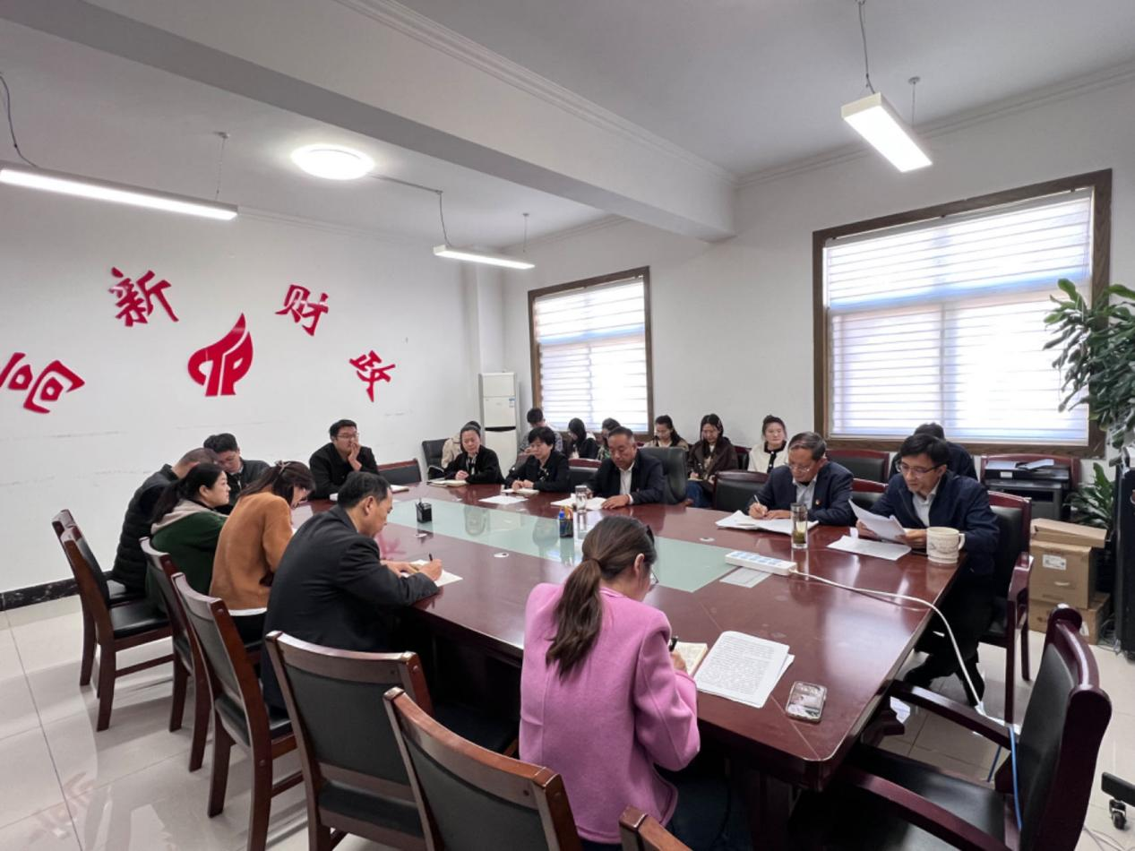

会议强调了六项工作要点：一是推行供应商告知承诺制，降低政府采购供应商交易成本；二是加大对中小微企业的扶持力度，严格执行《政府采购促进中小企业发展管理办法》；三是清理妨碍市场公平竞争的门槛和壁垒，贯彻落实《山东省政府采购负面清单》；四是推动信用评价在政府采购领域的应用，不再向诚信记录良好的供应商收取投标保证金；五是扩宽政府采购合同融资渠道；六是各级采购人要完善信息反馈机制，建立健全常态化信息反馈机制。

